

电子信息与通信学院

实 验 报 告

|  |  |
| --- | --- |
| 实验名称 | 基于NS-3的IEEE 802.11 DCF协议仿真实验 |
| 课程名称 | 计算机网络 |

|  |  |  |  |
| --- | --- | --- | --- |
| 姓名 | 刘智超 | 学号 | U201713314 |

|  |  |  |  |
| --- | --- | --- | --- |
| 日期 |  | 地点 | 华中科技大学 |

|  |  |  |  |
| --- | --- | --- | --- |
| 成绩 |  | 教师 |  |

# 实验目的

1．了解网络仿真的意义

2．掌握CSMA、DCF协议的基本原理

3．安装并熟悉使用NS-3

4．学会利用NS-3对DCF协议进行仿真

# 实验原理

本实验则是通过利用NS-3仿真模拟器，完成IEEE 802.11 DCF协议的仿真，在了解了NS-3背景之后，接下来对本实验所仿真的无线局域网协议进行介绍。802.11协议是1997年IEEE发布的第一个在国际上被认可的无线局域网领域的协议，该标准在最开始的时候主要用于办公室和校园，随着技术的发展和无线网络的普及，IEEE对该协议进行了补充，推出了一系列的协议。

1. **多址接入问题**

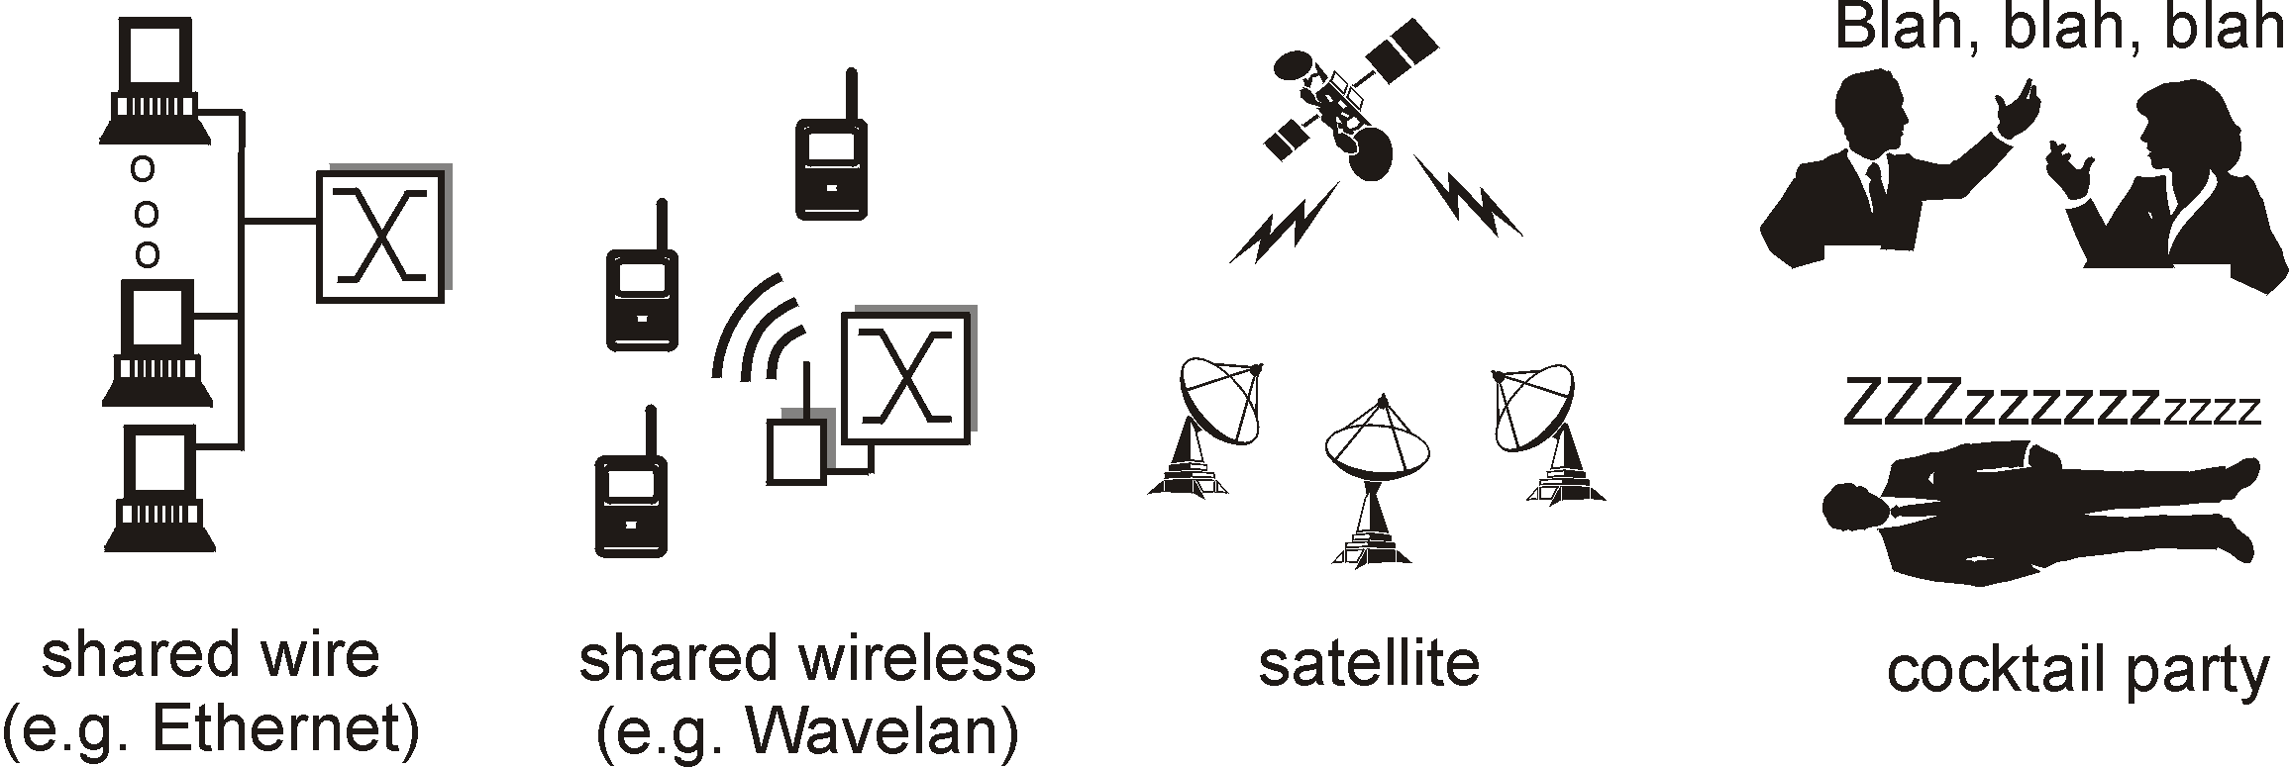

**图1. 各种多址访问信道**

在我们生活中常见的各种通信网络如以太网、无线局域网、蜂窝网等中，通常有多个用户均接入到同一个共享的广播信道中进行数据传输。在这类网络场景中，设计者面临的一个重要问题是：**如何在多个用户之间协调它们对信道的接入? ——这就是所谓的“多址接入”问题（Multiple Access）。**

在网络中解决多址接入问题而制定相关协议的为介质访问控制层（MAC）。MAC层位于OSI七层协议中的数据链路层，数据链路层分为上层LLC（逻辑链路控制）和下层的MAC（介质访问控制），MAC主要负责控制与连接物理层的物理介质。在发送数据的时候，MAC协议可以事先判断是否可以发送数据，如果可以发送将给数据加上一些控制信息，最终将数据以及控制信息以规定的格式发送到物理层；在接收数据的时候，MAC协议首先判断输入的信息是否发送传输错误，如果没有错误，则去掉控制信息发送至LLC（逻辑链路控制）层。

MAC协议按照协议部署方式分可以分为集中式MAC协议和分布式MAC协议两类。集中式协议将繁重的计算工作交由中心节点执行，效率高，因为中心节点位于WLAN的中心，所有的无线节点都能够与之传输信息，因此不存在隐藏节点和暴露节点的问题。但由于所有的无线节点都能够与之传输信息，在网络规模较大的情况下，对于中心节点的处理能力和处理时延都有较高的要求。比如空闲监听多重接入（Idle Sense Multiple Access, ISMA）、资源竞买多重接入（Resource Auction Multiple Access, RAMA）和可丢弃令牌MAC协议（Disposable Token MAC Protocol, DTMP）都属于集中式MAC协议。

分布式MAC协议中，节点相互竞争对媒介的使用权。当只有一个节点试图发送信息时，数据包能够成功传送出去。当同时有几个节点试图发送数据，就会产生冲突。除了ALOHA协议之外，所有的分布式MAC协议都是基于载波侦听和冲突避免机制的。由于载波侦听的位置相关性，隐藏节点和暴露节点这两种现象在CSMA协议中是频繁出现的。发送节点有可能发现不到在接收节点处发生的冲突，因此接收节点需要将冲突信息传送给发送节点。但是由于无线系统是工作在半双工模式下的，发送节点在进行传输的同时是接收不到接收节点所发出的冲突信息的，因此当冲突过多时会产生很大的开销。典型的分布式MAC协议就有CSMA、DCF协议等。

**（二）CSMA协议**

载波侦听多路访问（Carrier Sense Multiple Access, CSMA）起源于美国夏威夷大学开发的ALOHA网所采用的争用型协议，并进行了改进，使之具有比ALOHA协议更高的介质利用率。在CSMA协议中，每个用户节点通过侦听信道来避免冲突。载波侦听指的是节点在发送数据包之前必须先监听信道状态，若信道空闲则发送数据，若信道忙则推迟发送。用户节点在传输数据包的过程中仍然对信道进行监听，若检测到信道中发生了冲突，则立即停止传输，然后重新对数据包的传输进行规划，其传输时信道的状态如图3-1。

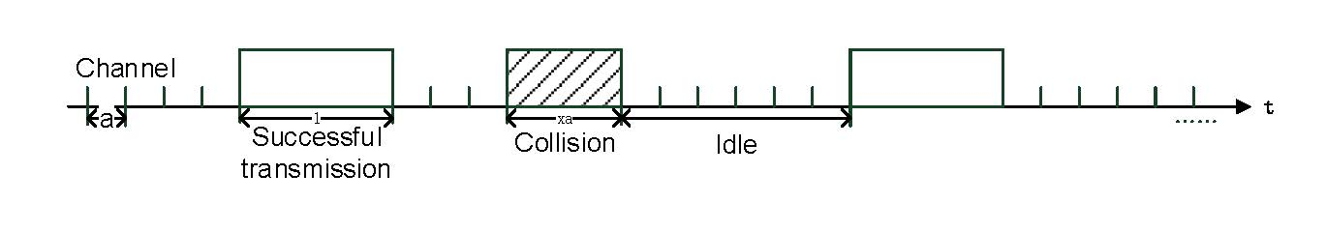

图 3-1 CSMA网络信道状态

CSMA协议可以具体分为non-persistent、1-persistent、p-persistent三种类型。其中，non-persistent指的是节点在监听到数据包空闲时则立即发送数据，若监听到信道忙，则随机退避一段时间再对信道进行监听。1-persistent指的是节点在监听到信道空闲时立即发送数据，若监听到信道忙则持续监听，直到信道变为空闲时则立即发送数据。P-persistent指的是节点监听到信道空闲时，以p概率发送信道，以1-p概率随机退避一段时间再对信道进行监听，若监听到信道忙，则节点仍持续监听信道至空闲。

尽管CSMA可以提高信道的利用率，但是如果节点要发送的数据包很长时，若有多个节点同时传输仍可能造成信道资源的浪费。并且由于无线局域网半双工的特点，无法做到在传输数据包的同时侦听信道，所以在无线局域网中所采用的是CSMA/CA协议。该协议在节点发送数据包之前，先向目的节点发送一个较小的RTS帧预约信道，目的节点回复一个CTS帧后节点开始传输数据包，这样的方式在数据包较长使可以在一定程度上提高信道的利用率。

**（三）DCF协议**

分布式协调功能（Distributed Coordination Function, DCF）是IEEE 802.11 MAC层的协议，定义了无线局域网中最基本的信道共享的机制。DCF协议是基于CSMA 协议的，拥有两种接入机制，包括基本接入机制（basic access mechanism）和RTS/CTS接入机制（RTS/CTS mechanism）。

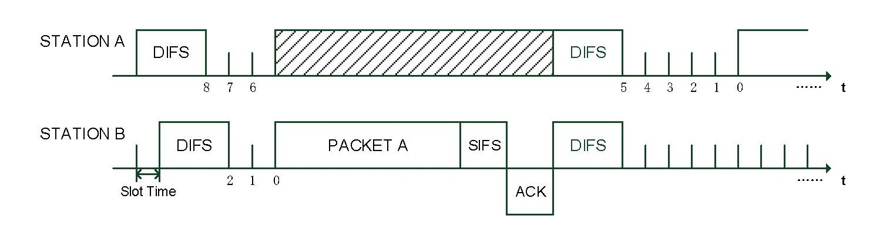

图 3-2 基本接入机制

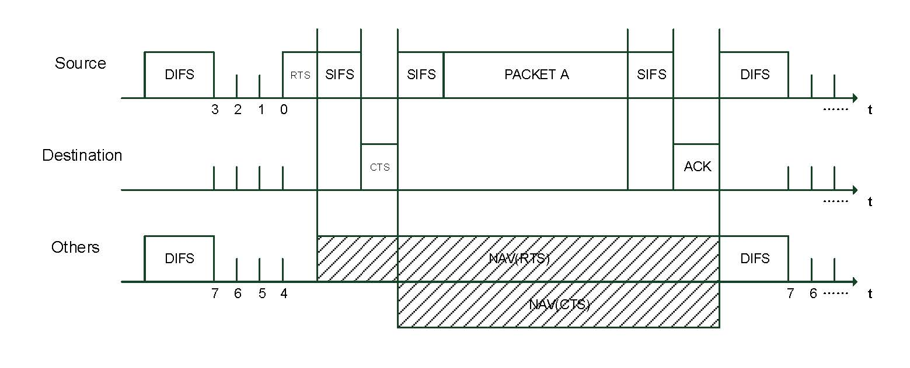

图 3-3 RTS/CTS接入机制

基本接入机制与CSMA 协议原理相同，是一种二次握手的技术。如图3-2，DCF中存在两种帧间间隔，一种是DCF帧间间隔（DIFS）和最短帧间间隔（SIFS）。当节点侦听到信道在一个DIFS内为空闲时，则认为信道空闲，开始传输数据，若发生冲突产生退避，也是侦听到信道一个DIFS空闲后才开始进行退避。SIFS是目的节点收到传输的数据后，发送给传输节点一个确认帧（ACK）之间的时间间隔。RTS/CTS接入机制则是CSMA/CA协议中的原理，由于无线局域网可能存在隐藏终端（Hidden Node）的问题，节点无法侦听到所有与目的节点相连接的节点是否有数据要与目的节点传输。所以引入了RTS/CTS这两个短帧，节点在传输数据包之前，先等待信道空闲一个DIFS后，向目的节点发送一个RTS（Request To Send）帧，当目的节点确认没有其余节点在进行传输后回返回一个CTS（Clear To Send）帧，表示传输节点预约信道成功，接着开始进行数据包传输。帧与帧之间的最小间隔仍为SIFS，如图3-3。

这两种机制在不同的网络状态下有各自的优点，当网络中传输的数据包长度较长的时候，使用RTS/CTS机制，可以避免产生冲突时过长的数据包占用信道的时间太久。但当数据包长度较短时使用RTS/CTS帧则容易产生过多的冗余，此时则更适合使用基本接入机制。因此需要设置一个数据包的RTS/CTS阈值，当网络中传输的数据包长度低于该阈值时，采用基本接入机制，当长度高于阈值时采用RTS/CTS机制，通过这样灵活的调整网络中的传输机制可以实现网络性能的最优化。

尽管IEEE 802.11无线局域网能在全球范围内普及的主要原因归功于DCF协议，其继承了随机接入协议简单性和健壮性的优点。但是在DCF协议中所有的节点不仅采用相同的侦听机制，其基本退避参数也相同，所有的节点在网络处于饱和状态时都拥有相同的吞吐量，它能够提供的仅仅是best-effort服务。为了满足现在多媒体应用对网络服务质量需求的飙升，增强分布式信道访问（Enhanced Distributed Channel Access, EDCA）作为DCF协议的一种增强版本被提出了，用来提供服务质量的需求。本实验中主要还是通过NS-3完成对IEEE 802.11 DCF协议的仿真，EDCA协议的相关内容如何用NS-3进行仿真可以留给学生课下拓展思考。

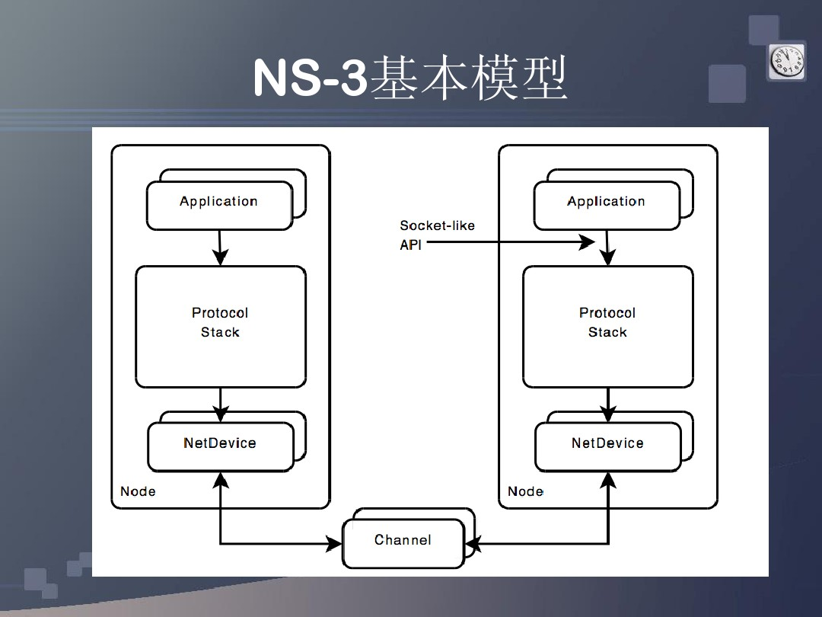

图 3-4 NS-3基本模型

# 实验内容

本实验是用NS-3仿真802.11a无线局域网中的DCF协议，通过仿真实验观察网络性能（吞吐量、时延）与网络关键参数（节点数量、初始退避窗口、最大退避次数等）之间的定量关系。

**（一）无线局域网的网络吞吐量与用户流量到达率的关系**

本实验主要研究的是用户流量到达率对网络状态的影响，通过网络吞吐量可以观察出网络饱和状态的变化。

根据网络中每个节点处数据包发送队列的状态，网络可以分为饱和和不饱和两种状态。若网络中每个数据包发送队列的长度是有限的，即数据包等待发送的时延是有限的情况下，网络此时的状态是非饱和的，该状态下网络中的吞吐量与网络中的总输入是持平的。若网络中每个数据包发送队列的长队很大，趋近于无限，此时数据包等待发送的时间也是无限的，那么此时网络的吞吐量将达到一定的值，网络状态达到饱和。

调整用户流量到达率，在源代码中相关的代码为：

client.SetAttribute ("Interval", TimeValue (Time ("0.001"))); //数据包到达间隔

通过改变每个节点数据包的到达间隔，可以调整用户流量到达率。可以从小到大改变其值，观察输出吞吐量的变化，图例如下所示。

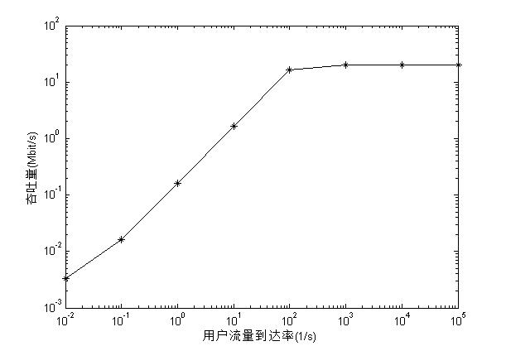

图4-1 用户流量到达率对网络吞吐量的影响

通过上图可以观察到，随着用户流量到达率的增加，网络的吞吐量也随之增加，当增加到一定值时开始不再变化。这是由于在用户流量到达率较小时，网络处于非饱和的状态，吞吐量会随着用户流量到达率的增加而增加，当用户流量到达率增加到一个临界值的时候，此时网络状态由不饱和变为饱和，网络吞吐量到达最大值，不会再随着用户流量到达率的增加而改变。值得说明的是在源代码中我们通过改变数据包的到达间隔来改变用户流量到达率，而到达间隔和到达率很明显是一个成反比的关系，因此上图中的横坐标可以用数据包到达间隔的倒数来代表用户流量的到达率。

1. 数据包传入参数为100s,相应用户流量到达率为0.01

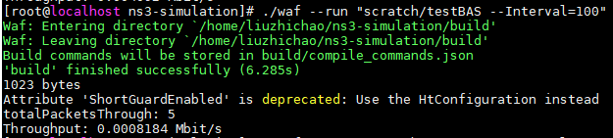

1. 数据包传入参数为10s,相应用户流量到达率为0.1

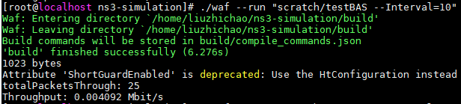

1. 数据包传入参数为1s,相应用户流量到达率为1

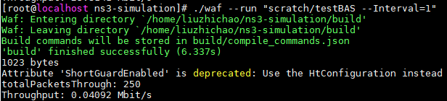

1. 数据包传入参数为0.1s,相应用户流量到达率为10

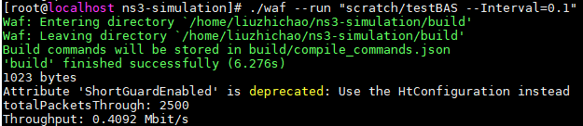

1. 数据包传入参数为0.01s,相应用户流量到达率为100



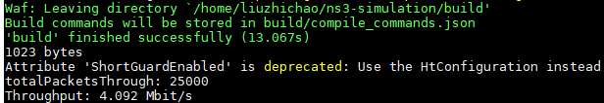

1. 数据包传入参数为0.001s,相应用户流量到达率为1000

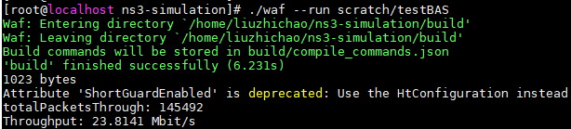

1. 数据包传入参数为0.0001s,相应用户流量到达率为10000

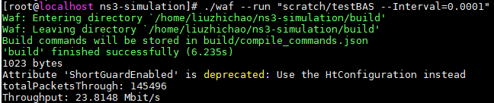

1. 数据包传入参数为0.00001s,相应用户流量到达率为100000

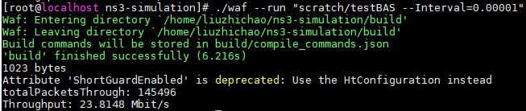

**（二）无线局域网的网络吞吐量与网络用户数量的关系**

设置饱和网络场景，数据包长=1900bytes、初始退避窗口大小CWmin=16、最大退避次数K= log(CWmax/CWmin)=6、数据包发送速率DR=54Mbps和控制帧发送速率BR=6Mbps。

将RTS阈值设为一个大于数据包长的值，这时，网络工作在基本接入机制；

Config::SetDefault ("ns3::WifiRemoteStationManager::RtsCtsThreshold", StringValue ("999999")); //设置RTS阈值大小

修改网络用户数量（5、10、15、20、25、30、35、40、45、50），分别进行仿真实验，输出对应网络场景的吞吐量；

uint32_t nWifi = 50;//节点数目改为设定值

或者在终端修改节点数目，命令如下：

sudo ./waf --run “scratch/test --nWifi=5”

记录不同用户数量场景下仿真所得的网络吞吐量，并在matlab等工具中作图获得二者之间的定量关系图。

1. nWifi=5

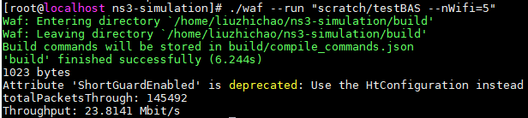

1. nWifi=10

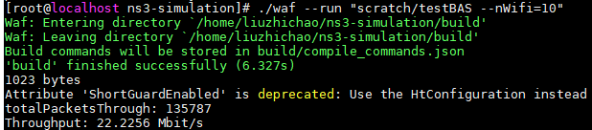

1. nWifi=15

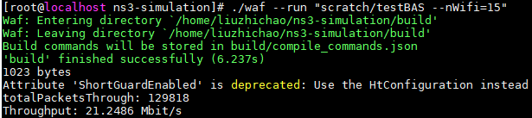

1. nWifi=20

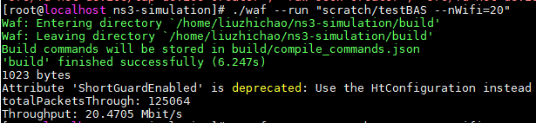

1. nWifi=25

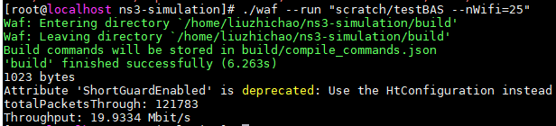

1. nWifi=30

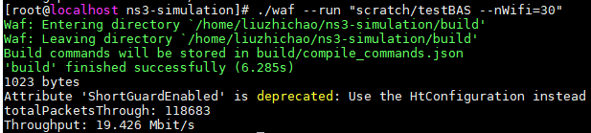

1. nWifi=35

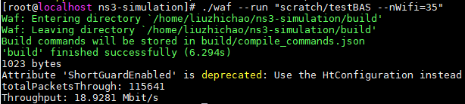

1. nWifi=40

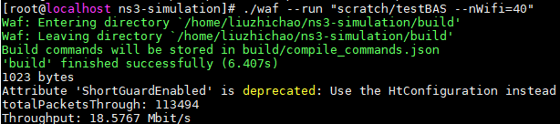

1. nWifi=45

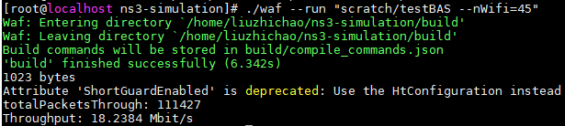

1. nWifi=50

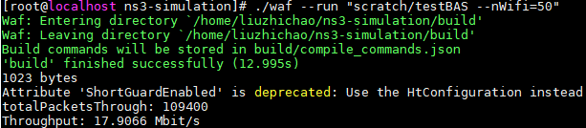

**思考：**

1. 根据所得仿真结果，说明所观察到的现象；

2. 根据你对DCF协议的理解，解释所观察到的现象。

**（三）无线局域网的网络吞吐量与初始退避窗口的关系**

设置饱和网络场景，数据包长=1900bytes、用户数量为20个、最大退避次数K=log(CWmax/CWmin)=6、数据包发送速率DR=54Mbps和控制帧发送速率BR=6Mbps。

将初始退避窗口CWmin依次设置为3、7、15、31、63、127、255、511、1023；对应的CWmax依次设置为255、511、1023、2047、4095、8191、16383、32767、65535；具体实施如下：

在ns3的src文件下wifi模块中找到regular-wifi-mac.cc；路径为

ns-3-dev/src/wifi/model/regular-wifi-mac.cc

在第1277行和1288行分别修改CWmin和CWmax，如：cwmin=15; cwmax=1023; 改为：

cwmin=3;

cwmax=255;

记录不同初始退避窗口场景下仿真所得的网络吞吐量，并在matlab等工具中作图获得二者之间的定量关系图。

1. --cwmin=3 --cwmax=255

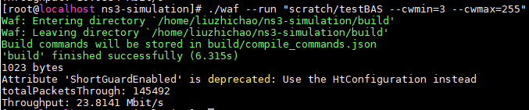

1. --cwmin=7 --cwmax=511

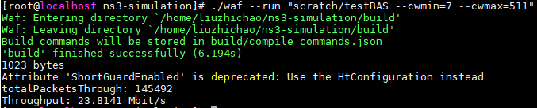

1. --cwmin=15 --cwmax=1023

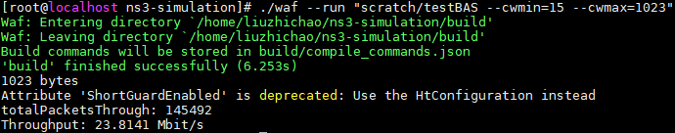

1. --cwmin=31 --cwmax=2047

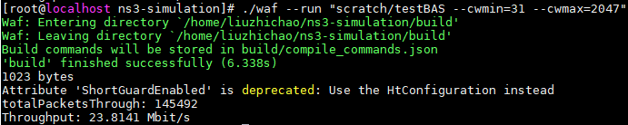

1. --cwmin=63 --cwmax=4095

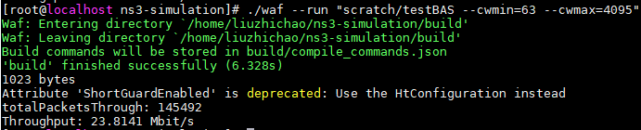

1. --cwmin=127 --cwmax=8191
2. --cwmin=255 --cwmax=16383
3. --cwmin=511 --cwmax=32767
4. --cwmin=1023 --cwmax=65535

**思考：**

1. 根据所得仿真结果，说明所观察到的现象；

2. 根据你对DCF协议的理解，解释所观察到的现象；

3. 记录网络吞吐量达到最大时对应的最优初始退避窗口值，试试看改变用户数量后该最优值的变化情况，解释原因。

**（四）无线局域网的网络吞吐量与最大退避次数的关系**

设置饱和网络场景，数据包长=1900bytes、用户数量为20个、初始退避窗口大小CWmin=16、数据包发送速率DR=54Mbps和控制帧发送速率BR=6Mbps。

将最大退避次数K从0依次增加，即将最大退避窗口CWmax=CWmin*2^K依次增加；具体实施如下：

在ns3的src文件下wifi模块中找到regular-wifi-mac.cc；路径为

ns-3-dev/src/wifi/model/regular-wifi-mac.cc

在第1288行修改CWmax，保持CWmin =15，修改CWmax；改为：

cwmin=15;

cwmax=1023;

记录不同最大退避次数场景下仿真所得的网络吞吐量，并在matlab等工具中作图获得二者之间的定量关系图。

**思考：**

1. 根据所得仿真结果，说明所观察到的现象；

2. 根据你对DCF协议的理解，解释所观察到的现象；

3. 比较初始退避窗口与最大退避次数对网络吞吐量影响的差异，谈谈你对二者为何存在这样差异的理解。

# 思考问题

1. **除以上关键参数外，还有哪些参数可能会影响无线局域网的性能？**
2. **IEEE 802.11 DCF协议中的基本接入机制和RTS/CTS接入机制的主要区别？**
3. **能否分别获得DCF协议中使用不同接入机制（基本接入机制和RTS/CTS接入机制）时的网络性能，比较其差异，并分析在实际无线局域网中应当如何选择接入机制？**